## **商业保险说明书！买对了，才保险！**

2017-03-14 ▷获取最新资讯 信远资本





小编挺喜欢存钱的，总会觉得看着储存账户上的N个0，会觉得心安，所以有时候会被朋友戏称守财奴。直到最近一个死党突如其来的肾结石，才让小编有了危机感。



因为很多时候我们总会对未来过度乐观，对危险低估。或者有时候目光短浅而了图一时方便，而没有做到未雨绸缪。

至于买谁家保险，买什么保险，怎么买到合适的保险，其实有时候会被各种保险说的水中望月，雾里看花，糊里糊涂的就因为人情啊把自己托付给了一个可能并不适合你的人。

今天小编就用商业保险为例，拍砖引玉介绍一个大题的思路给大家。

**为什么以商业保险为例呢？..............**

因为商业保险涵盖的范围更广啊，比如小编我虽然爱省钱，但是也爱window－shopping啊，女人的天性呵呵哒。



但是倘若我在商场逛街不幸滑倒致残，即使我有个人的保险，但是商家也会支付我的赔偿，所以没事多去商场摔(pian)跤(bao)也是不错的收入来源呀

**1.货比三家**

花一点时间做做功课，不是让大家瞬间变保险达人，但保险作为一种投资方式，其实与投资股票债券并没有很大差别，只不过因为风险小，外加在澳洲政府会强制投保，所以很多人就直接随大流；



同时，购买商业保险是直接从你的腰包里掏钱，对于给钱这种事情，除了给女友，其他情况下还是应该知道何从何去，实为明智之举。

如果实在没时间，找一个独立的第三方比如理财规划师、会计师等听听他们的意见，会比较客观一些。

**2.了解你自己的生意计划，让你的保单和你生意相吻合**

当你迈着步，昂首向前开发你的生意，请同时看看你的保单是否紧跟步伐。比如你的存货从10万增加到20万，如果发生火宅，请放心，保险公司可不会傻到让你claim到20万。



**3.不要为了图一时便宜，而选择保额不足的产品**

试想，情人节你为了省钱只送1支玫瑰给女友，小心你的女友让你每天都笼罩在她的心理阴影中。所以你如果为你价值30万的财产只申请20万的保单，即80%的有效保额，那如果你的索赔金额是10万，那就只能获得8万的赔偿。



**想拥有更好的投资回报,请联系信远资本**



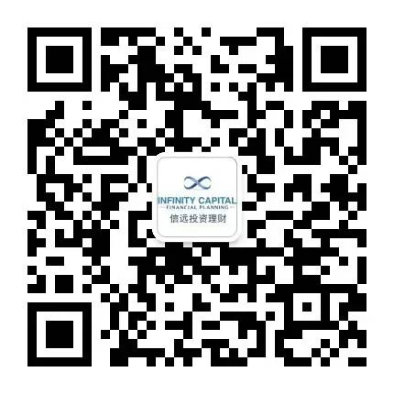

**联系我们**

公司地址：217/370 St Kilda Road Melbourne

网页：www.infinitycapitalfp.com.au

☎ 03 9682 6283 / +61 422 848 597

✉ info@infinitycapitalfp.com.au